**来咯，原来小型计算器竟然是可以这样实现的！**

首先，我们先了解一下在js中，函数是长啥样的，怎么运用的？

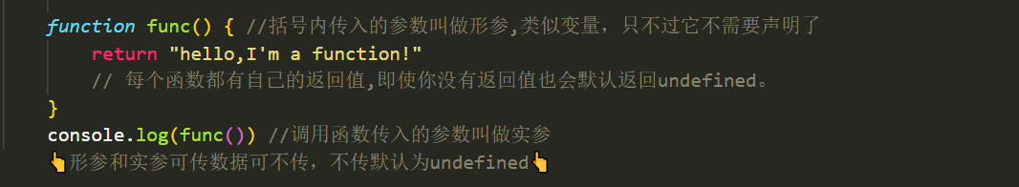

运行结果如下：

**hello,I’m a function!**

然后，你知道吗，在javascript中，函数是一个**非常好玩**的东西，那么函数能带来怎样的便利呢？它可以大大减少代码的重复性，需要用到的时候，只需要调用即可得到你想要的数据。

下面让我来给你介绍一下小型计算器用函数是如何实现的，其实它并不是我们想象中的那么复杂，只需要你会加减乘除就完事了✌。

加法运算是一个累加的过程。相信大家对累加并不陌生

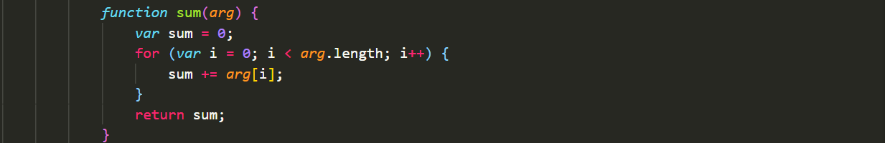

如果加法会了，是不是其他三种运算也小case了？

最后我们需要把这些函数集合到一个函数中，这样可以给用户带来更好的体验感,也不会污染到作用域。

**我们可以这样来实现**

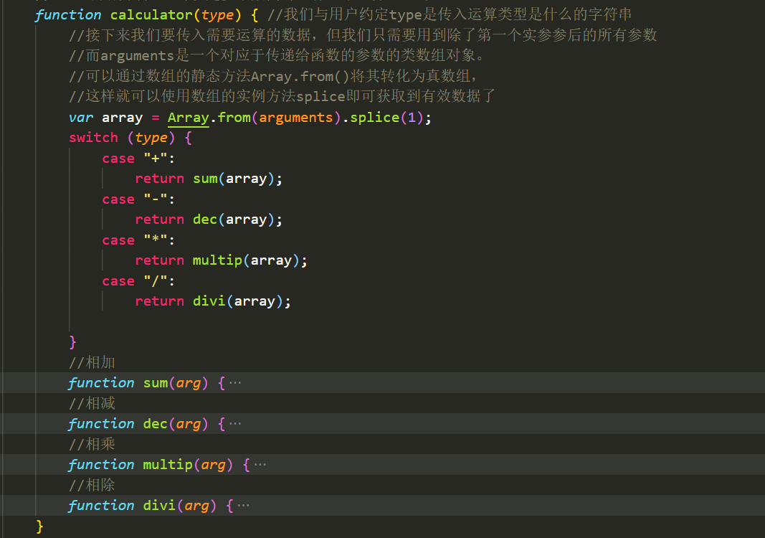

比如我要计算减法，可以这样调用：

console.log(calculator(“-“,1314,520)

🡺运行结果:794

**知道真相后的你，是不是觉得函数特别神奇呢？**